**Ақмешіт ауылының, №15 орта мектеп ММ-де**

**02.02.2017ж.-12.02.2017ж. аралығында «Өзін-өзі тану» пәні бойынша «Жүректен жүрекке» атты өтілетін іс- шараның хабарламасы.**

**04.02.2017ж. күні өтілген іс-шараның хабарламасы:**

Кітапханашы Акпарова Д.Ж. өзінің дайындаған кітап көрмесін «Мейірім төгетін Ана» деп алып, оқушыларға ана туралы көп мағлұматтар берді. Қатысқан оқушылар саны-29.

Мектебіміздің орыс тілі мен әдебиет пән мұғалімі Балгожина Б.А.

4-8 сынып оқушылар арасында «Алтын жүрек анамыз» атты тақырыпта мәнерлеп оқу сайысын жүргізді. Қатысқан бала саны -18. Марапатталған балалар болды. Қазақ тілі мен әдебиет пәнінің мұғалімі Сүлейменова Ж.Ш. 7-8 сынып оқушыларынан «Өмір неткен махаббат» атты тақырыпта эссе жаздырып алды. Қатысқан 9 оқушы.

Әр өтілген іс-шаралар өз деңгейінде талапқа сай, жаңа технология үрдісінде болды.

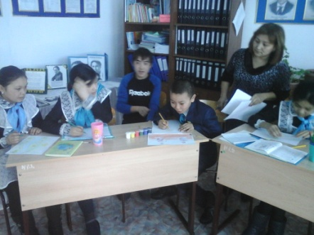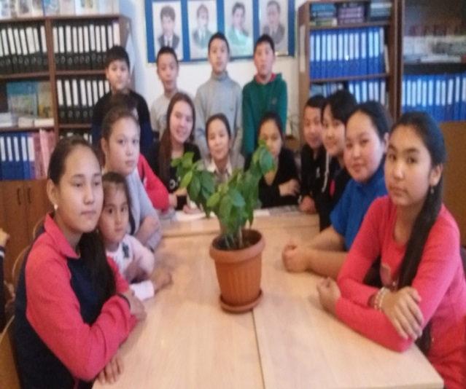

Оқушылар өз бойындағы жасырын талантары мен талаптарын көрсетті, жан-жақтылығымен, ізденімпаздықтарымен көзге түскен оқушылар марапатталды.

Әрдайым оқушы бойына мейірім мен рақымшылдықтың, адамгершіліктің,әділдіктің, шынайылықтың дәнін себуге тырысамыз.

Орындаған: мектеп психологы А.Р.Балгожина

04.02.2017ж.

Тел:8 (71651) 22540